ANALISIS SIFAT FISIS PAPAN PARTIKEL DARI CAMPURAN

SERBUK KULIT BUAH KAKAO DAN STYROFOAM

Ety Jumiati ^{1,}, Endang sagita Ritonga², dan Abdul Halim Daulay
Program Studi Fisika Fakultas Sains dan Teknologi UIN Sumatera Utara Medan
e-mail:etyjumiati@uinsu.ac.id

Abstrak
Abstrak. Penelitian ini bertujuan untuk mengetahui pengaruh sifat fisis dan mikrostruktur yang optimal pada sampel papan partikel. Variasi persentase campuran serbuk kulit buah kakao, styrofoam dengan perekat resin epoksi yaitu sampel A (69:1:30), sampel B (68:2:30), sampel C (67:3:30), dan sampel D (66:4:30). Bahan-bahan di kempa menggunakan alat hot press dan waktu pengkondisian selama 14 hari. Sampel papan partikel yang paling optimum terdapat pada sampel B dengan nilai kerapatan, kadar air, dan pengembangan tebal berturut-turut 0,80 g/cm², 7,74%, dan 9,32%, dan memenuhi standart SNI 03-2105-2006. Bentuk permukaan morfologi papan partikel pada sampel B yang menunjukkan komposisi bahan dengan perekat mengikat secara optimal sehingga sangat sedikit ruang kosong atau rongga.

Kata-kata kunci: serbuk kulit buah kakao, styrofoam, papan partikel, resin epoksi.

Abstract

Abstract. This study aims to determine the effect of optimal physical properties and microstructure on particleboard samples. The percentage variations of cocoa pod peel powder mixture, styrofoam with epoxy resin adhesive were sample A (69:0:30), sample B (68:2:30), sample C (67:3:30), and sample D (66:4:30). 6:30). The materials were compressed were a hot press and a conditioning time of 14 days. sThe most optimum particleboard sample was found in sample B with values ​​of density, moisture content, and thickness expansion, respectively 0,80 g/cm², 7,74%, and 9,32%, and met the standards of SNI 03-2105- 2006. The surface shape of the particle board morphology in sample B shows the composition of the material with the adhesive binding optimally so that there are very few empty spaces or cavities.

Keywords: cocoa pod husk powder, styrofoam, particle board, epoxy resin.

1. PENDAHULUAN
Kebutuhan papan di Indonesia 70 juta m³ pertahuan hal tersebut berdampak buruk pada lingkungan karena dapat menyebabakan bencana sebab kayu yang tersedia di hutan semakin sedikit, sedangkan permintaan semakin banyak. Maka dicarilah solusinya untuk pengganti kayu seperti papan partikel. Papan partikel diperoleh dari bahan yang mengandung ligneselulosa yang diikat dengan perekat sintesis dan diberi tekanan panas untuk mengikat antar partikel sehingga kompak, rapat dan kuat. Papan partikel structural composite yang digunakan untuk dinding, atap, mebel, dan sebagainya. Sedangkan papan partikel non structural composite digunakan untuk pintu, jendela, bagian interior mobil dan lainnya.
Styrofoam atau polystyrene yang memiliki sifat yang ringan, harga yang murah, kemampuan menyerap air yang sangat kecil, dan sulit terdegrasi. Styrofoam banyak dipergunakan perusahaan untuk membungkus barang-barang elektronik. Namun penggunaan styrofoam dapat menyebabakan masalah lingkungan karena waktu yang dibutuhkan sampah tersebu agar bisa terurai sampai 100 tahun. Namun pemanfataan styrofoam masih sangat terbatas, dimana masyrakat hanya memanfaatkan sebagai kerajinan tangan (Utami dkk., 2020).
Spanyol memperkenalkan kakao ke Indonesia pada tahun 1560 dan semakin berkembang sehingga Indonesia menempati peringkat ketiga ditingat dunia sebagai penghasil kakao (coklat). Kulit buah kakao adalah bagian terbanyak dari buah kakao sebanyak 75% sehingga menimbulkan masalah lingkungan dan mengandung ligneselulosa. Dengan tekstur yang tebal dan keras. Adapun komposisi kimia yang terkandung didalam kulit buah kakao yaitu, hemiselulosa 37%, lignin 14,7%, selulosa 35,4%, dan protein 7-10% (Gusti dkk., 2018).
Resin epoksi dimanfaatkan sebagai bahan perekat seperti pembuatan papan partikel karena memiliki ketahanan kelembapan yang baik. Pengembangan penelitian serbuk kulit buah kakao dan styrofoam merupakan solusi untuk mengatasi kelangkaan dan mahalnya harga kayu, serta menambah pemanfaatan kulit buah kakao dan styrofoam.
Berdasarkan latar belakang yang telah diuraikan, penelitian ini bertujuan untuk mengetahui sifat fisis papan partikel dari serbuk kulit buah kakao dan styrofoam dengan perekat resin epoksi. Sampel papan partikel yang telah diperoleh dianalisis sifat fisis seperti: kerapatan (densitas), kadar air, dan pengembangan tebal yang beracuan pada SNI 03-2105-2006 dan SEM (scanning electron microscopy) papan partikel.

- METODE PENELITIAN

Metode yang digunakan dalam penelitian ini metode eksperimental. Dalam penelitian ini alat-alat yang digunakan yaitu: lesung, ayakan 30 mesh, parutan besi, neraca analitik, cetakan sampel papan partikel berukuran (5 cm × 5 cm × 1 cm) dan (10 cm × 10 cm × 1 cm) , hot press, jangka sorong, oven, UTM (universal testing machine), dan SEM ( scanning electron microscope). Bahan-bahan yang digunakan dalam peneltian yaitu: serbuk kulit buah kakao, styrofoam dengan ukuran 30 mesh dengan perekat resin epoksi.

- HASIL DAN PEMBAHASAN

Papan partikel yang telah dibuat dengan variasi pencampuran serbuk kulit buah kakao, styrofoam dengan perekat resin epoksi. Kemudian dilakukan proses pencetakan, pengepresan dengan hot press dan pengkondisian sampel selama 14 hari. Setalah itu dilakukan pengujian sifat fisis sampel papan partikel disesuai dengan standart SNI 03-2105-2006. Kualitas pengukuran papan partikel yang diuji yaitu sifat fisis meliputi: kerapatan, kadar air, pengembangan tebal serta pegujian SEM (scanning electron microscopy).
Kerapatan
Kerapatan atau densitas salah satu dari sifat fisis. Hasil dari pegukuran nilai kerapatan sampel yaitu perbandingan antara massa benda terhadap volumenya dan dinyatakan dalam satuan persen.

Tabel 1 Data hasil pengukuran kerapatan papan partikel
Sampel | Kode Sampel | Kerapatan  (g/cm³) | Rata-rata  Kerapatan  (g/cm³) | SNI 03-2105-2006 (g/cm³)
A | A₁  A₂  A₃ | 0,83  0,80  0,84 | 0,82 | 0,4-0,9
B | B₁  B₂  B₃ | 0,86  0,73  0,81 | 0,80
C | C₁  C₂  C₃ | 0,78  0,76  0,79 | 0,77
D | D₁  D₂  D₃ | 0,68  0,78  0,81 | 0,75

Hasil pengukuran kerapatan papan partikel pada tabel di atas dapat disajikan pada gambar grafik 1 seperti dibawah ini:
Min
Mak
Gambar 1 Grafik nilai kerapatan sampel papan partikel
Pada diagram batang di atas menunjukkan hasil nilai kerapatan papan partikel terendah pada sampel D sebesar 0,75 g/cm³ dan nilai kerapatan tertinggi pada sampel A sebesar 0,82 g/cm³. Dari diagram batang di atas menunjukkan nilai kerapatan sampel yang telah dihasilkan semua variasi sesuai standar mutu papan partikel SNI 03-2105-2006. Dapat dilihat pada hasil nilai kerapatan papan partikel semakin banyak penambahan styrofoam maka nilai kerapatannya semakin rendah dan sebaliknya. Hal ini dapat terjadi karena faktor dari bahan, dan lamanya waktu pengepresan.

Kadar Air
Tabel 2 Data hasil pengukuran nilai kadar air papan partikel
Sampel | Kode Sampel | Kadar Air  (%) | Rata-rata  Kadar Air  (%) | SNI 03-2105-2006 (%)
A | A₁  A₂  A₃ | 7,95  9,86  7,77 | 8,52 | ≤14
B | B₁  B₂  B₃ | 6,31  10,26  6,67 | 7,74
C | C₁  C₂  C₃ | 7,06  7,23  8,24 | 7,51
D | D₁  D₂  D₃ | 6,58  5,68  6,82 | 6,36

Kadar air ditentukan setelah melalaui proses pemanasan dengan menggunakan oven dengan suhu yang telah ditentukan. Nilai Kadar air (KA) ialah selisih dari massa sampel papan partikel sebelum dan sesudah proses pengovenan dan dinyatakan dalam satuan persen. Hasil pengukuran nilai kadar air yang diperoleh pada sampel A sebesar 8,52%, sampel B sebesar 7,74%, sampel C sebesar 7,51%, dan sampel D sebesar 6,36%.
Hasil nilai pengukuran kadar air papan partikel pada tabel di atas dapat disajikan pada gambar grafik 2 seperti dibawah ini:

Gambar 2 Grafik nilai kadar air sampel papan partikel
Pada diagram batang di atas menunjukkan hasil nilai kadar air papan partikel terendah pada sampel D sebesar 6,36% dan nilai kadar air tertinggi pada sampel A sebesar 8,52%. Dari diagram batang di atas menunjukkan nilai kadar air yang diperoleh semua variasi sampel telah sesuai dengan standar SNI 03-2105-2006 dengan syarat tidak melebihi 14%. Dapat dilihat dari hasil nilai kadar air papan partikel semakin sedikit penambahan styrofoam maka nilai kadar air semakin tinggi dan sebaliknya. Hal tersebut sesuai dengan pernyataan Miswar (2018) bahwa sifat dari styrofoam adalah kemampuan menyerap air yang sangat kecil. Faktor-faktor yang mempengaruhi nilai kadar air yaitu: jenis bahan, komposisi bahan, dan proses pembuatan sampel.
Pengembangan Tebal
Tabel 3 Hasil pengukuran pengembangan tebal papan partikel
Sampel | Kode Sampel | Pengembangan  Tebal  (%) | Rata-rata  Pengembangan  Tebal  (%) | SNI 03-2105-2006 (%)
A | A₁  A₂  A₃ | 14,28  11,42  11,53 | 12,42 | ≤12
B | B₁  B₂  B₃ | 7,96  8,69  11,30 | 9,32
C | C₁  C₂  C₃ | 7,75  13,27  4,46 | 8,49
D | D₁  D₂  D₃ | 5,35  3,50  3,57 | 4,14

Pengukuran Pengembangan tebal dilakukan dengan mengamati perubahan dimensi sampel sebelum dan sesudah direndam selama 24 jam. Dari hasil pengukuran nilai pengembangan tebal papan partikel pada sampel A sebesar 12,42%, sampel B sebesar 9,32%, sampel C sebesar 8,49%, dan sampel D sebesar 4,14%.

Gambar 3 Grafik nilai pengembangan tebal sampel papan partikel
Dari diagram batang di atas menunjukkan hasil nilai pengukuran pengembangan tebal sampel yang terendah pada sampel D sebesar 4,14% dan nilai pengukuran tertinggi pada sampel A sebesar 12,42%. Dapat dilihat bahwa nilai pengembangan tebal papan partikel semakin menurun dengan penambahan komposisi styrofoam dan sebaliknya. Sampel B, C, dan D nilai pengembangan tebal memenuhi standar, sedangkan pada sampel A tidak memenuhi standar karena melebihi 12%. Faktor yang mempengaruhi nilai sampel A tidak memenuhi standar karena serbuk kulit buah kakao mengandung ligniselulosa sehingga bersifat hidrokopis, artinya dapat melepas atau menyerap air dan kelembapan udara sekitar. Faktor-faktor yang mempengaruhi nilai kadar air yaitu: jenis bahan, komposisi bahan, dan proses pembuatan sampel.
Analisis Morfologi SEM
Scanning Electron Microscope (SEM) merupakan alat yang bisa memperoleh bayangan permukaan sampel secara mikroskopik. Hasil foto SEM sampel papan partikel berbahan serbuk kulit buah kakao dan styrofoam dengan perekat resin epoksi bertujuan untuk melihat mikrostruktur sampel papan partikel yang dihasilkan dengan variasi komposisi yang telah dibuat dengan pembesaran 250x dan 500x. hasil pengujian SEM (scanning electron microscopy) sampel papan partikel seperti gambar berikut ini:

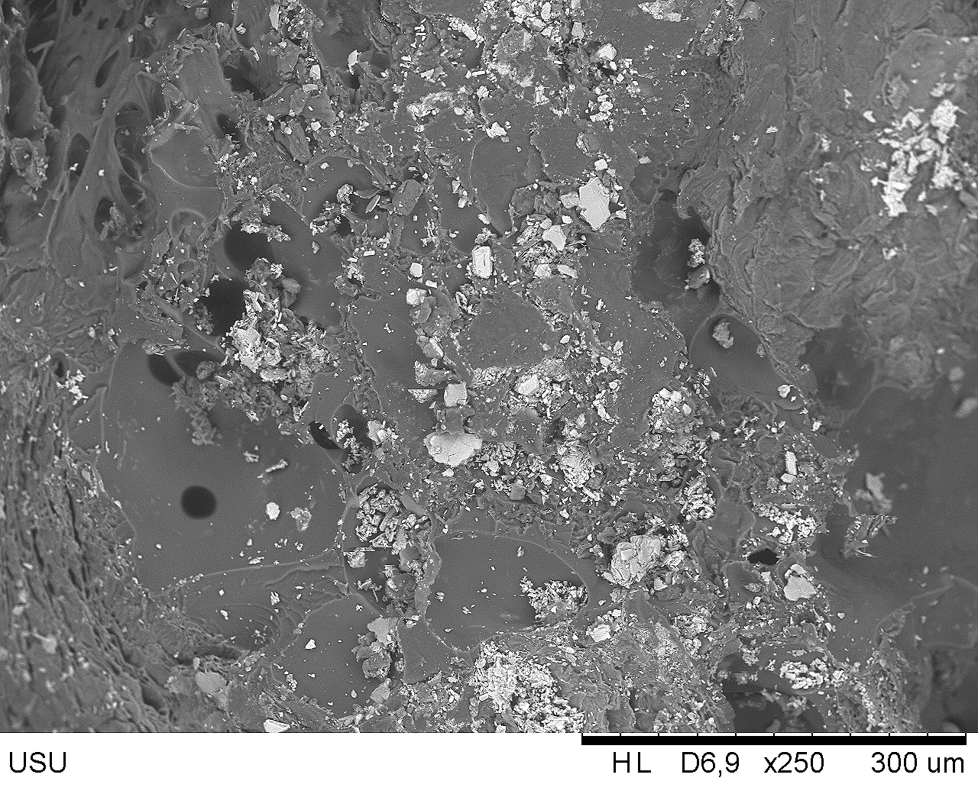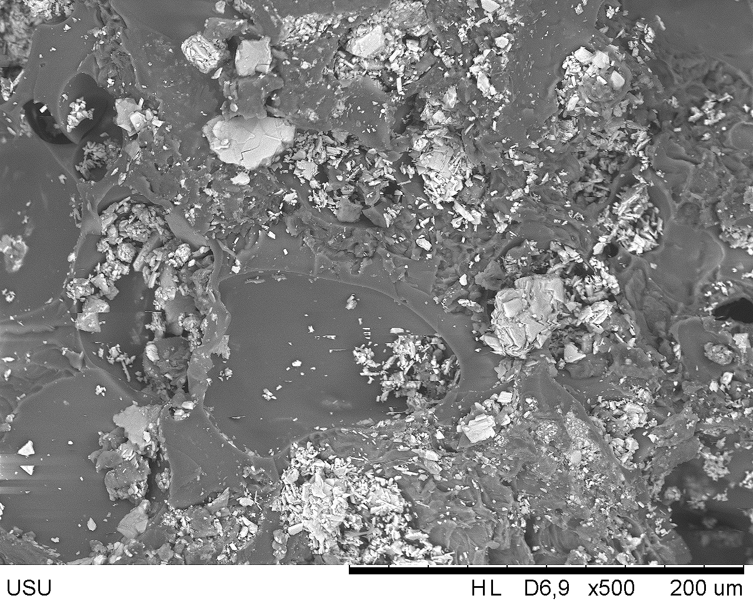
Gambar 4 Foto SEM sampe B dengan pembesaran 500x dan 250x

Dari gambar 4 merupakan hasil uji SEM dengan Pembesaran 500 kali dan 250 kali. Gambar 3.4 merupakan bentuk permukaan morfologi papan partikel pada sampel B yang menunjukkan komposisi bahan dengan perekat mengikat secara optimal sehingga sangat sedikit ruang kosong atau rongga. Adanya ruang kosong atau rongga yang terdapat pada sampel papan partikel tersebut karena pengadukan bahan yang dilakukan secara manual.
KESIMPULAN
Sampel papan partikel yang paling optimum terdapat pada sampel B dengan nilai kerapatan, kadar air, dan pengembangan tebal berturut-turut 0,80 g/cm², 7,74%, dan 9,32%, dan memenuhi standart SNI 03-2105-2006. Bentuk permukaan morfologi papan partikel pada sampel B yang menunjukkan komposisi bahan dengan perekat mengikat secara optimal sehingga sangat sedikit ruang kosong atau rongga.
Daftar Pustaka
Astuti, Mega dan Mora. (2020). Pengaruh Persentase Komposisi Serbuk Kulit Buah Kakao dengan Pengisi Lidah Mertua Terhadap Sifat Fisis dan Mekanik Papan Partikel. Jurnal Fisika Unad. Vol 9 No 2
Kardiman, dkk. (2018). Analisis Sifat Mekanik Terhadap Bentuk Morfologi Papan Komposit Sekam Padi Sebagai Material Alternatif Pengganti Serat Kaca. Jurnal Riset Sains dan Teknologi. Vol 2. No 1
Mora, dkk. (2020). Pengaruh Komposisi Tempurung Kelapa, Ampas Tebu, dan Perekat Resin Epoksi Terhadap Sifat Fisis dan Mekanis Papan Partikel. Jurnal Fisika Unand. Vol 9. No 2
Simanullang, dkk. 2021. Karakteristik Sifat Fisis Papan Partikel Limbah Tongkol Jagung Dengan Resin Epoxy Isosianat. Jurnal Ilmu dan Inovasi Fisika. Vol 5. No 1
Stnadar Nasional Indonesia, Mutu Papan Partikel, SNI 03-2105-2006 (Badan Standardisasi Nasional)
Taman Ahta, Hadyan. 2014. Tentang Variasi Ukuran Partikel Dan Komposisi perekat Phenol Formaldehida [Skripsi]. Medan USU.
Utami, dkk. (2021). Pemanfaatan sampah styrofoam menjadi batako ringan tahan gempa. Jurnal Hasil Kajian, Inovasi, dan Aplikasi Pendidikan fisika. Vol 7. No 1
Wahyudi, dkk. 2008. Panduan Lengakap kakao. Jakarta: Penebar Swadaya

